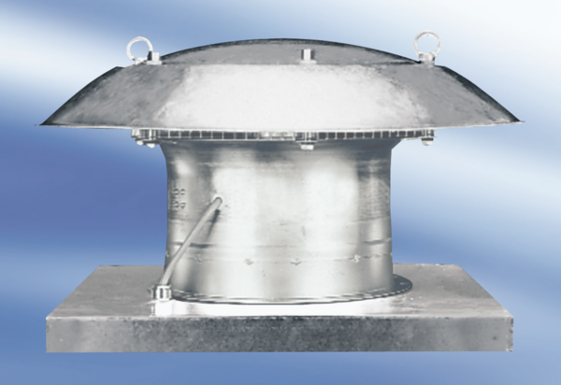Axialer Dachventilator EZD25-2AVerpackungseinheit: 1 StückSortiment:
Artikelnummer: 0087.0402Hersteller: MAICO

